Муниципальное бюджетное общеобразовательное учреждение
«Кезская средняя общеобразовательная школа № 1»
Кезского района Удмуртской Республики

Секция: история
Они сражались за Родину

Автор: Худякова Татьяна, ученица 5 класса,
МБОУ «Кезская СОШ №1»

Руководитель: Худякова Мария Сергеевна,
учитель истории и обществознания
МБОУ «Кезская СОШ №1»

п.Кез, 2020.
Содержание

Введение……………………………………………………………………………..3
Глава 1. Краткая биография и боевой путь Бабикова Владимира Георгиевича.……… …………………………………………………………………………….4
Глава 2. Краткая биография и боевой путь Иванова Спиридона Алексеевича……………………………………………………………………………………..6
Заключение………………………………………………………………………….7
Список источников и литературы…………………………………………………8
Приложения…………………………………………………………………………9

Введение.

Всё дальше уходит в историю Великая Отечественная война. О ней много рассказано в книгах, фильмах, учебниках. Самыми главными доказательствами являются старые письма и документы её участников – фронтовиков. Их награды бережно хранятся и передаются от поколения к поколению. Это память о наших дедах и прадедах.
Каждый год в День Победы 9 Мая мы вспоминаем своих родственников – участников войны, и участвуем в акции «Бессмертный полк». Один – мой прадед Бабиков Владимир Георгиевич, а другой – прапрадед Иванов Спиридон Алексеевич.
Когда мы стали изучать историю их жизни, выяснилось, что информации недостаточно. К сожалению, со временем стёрлись в памяти подробности их жизни, сохранились только некоторые документы. Мы знаем, что за годы войны прадед и прапрадед были награждены медалями. Интересно было узнать, за какие боевые заслуги им вручили награды. Это стало проблемой нашего исследования.
Цель нашей работы – изучение боевых заслуг Бабикова Владимира Георгиевича и Иванова Спиридона Алексеевича.
Задачи:
- Изучить биографию и боевой путь Бабикова Владимира Георгиевича.
- Изучить биографию и боевой путь Иванова Спиридона Алексеевича.
Объект исследования: биография и боевой путь родственников.
Предмет исследования: боевые заслуги родственников.
Методы исследования: работа с документами Центрального Архива Министерства Обороны; с семейным архивом (фотографии, удостоверения, благодарность), изучение медалей.

Глава 1. Краткая биография и боевой путь
Бабикова Владимира Георгиевича (1924-1997гг.)
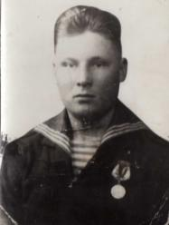
Прадед Владимир Георгиевич Бабиков родился 22 ноября 1924 года в деревне Малые Бабики Очёрского района Пермской области. Родители Бабиковы Георгий Васильевич и Евдокия Степановна (см. Приложение 1, фотокопия 1).
Весной 1941 года он окончил 7 классов Кезской средней школы.
Начавшаяся Великая Отечественная война перечеркнула всё. Мужчин забрали на фронт, а дети заменили взрослых. Владимир остался в Кезу и был назначен экспедитором базы «Заготзерно».
Когда ему ещё не исполнилось 18 лет, 15 октября 1942 года его призвали в ряды Советской Армии. Всю войну прадед прослужил матросом 1121 батареи 1-ой гвардейской морской железнодорожной артиллерии Красносельской бригады Краснознаменного Балтийского Флота (см. Приложение 1, фотокопия 2).
В годы войны первой наградой прадеда стала медаль «За оборону Ленинграда» за участие в героической обороне города (см. Приложение 2, фотокопия 1). За прорыв блокады Ленинграда и овладение городами Красное Село и Ропша приказом Верховного Главнокомандующего тов. Сталина от 19 января 1944 г. Бабикову В.Г. объявлена благодарность (см. Приложение 2, фотокопия 2).
Второй наградой прадеда стала медаль «За боевые заслуги». Ею награждают за подвиги, совершенные на войне. В наградном листе есть подробная запись, за что был удостоен награды (см. Приложение 3, фотокопии 1,2).
Последнюю награду «За победу над Германией в Великой Отечественной войне 1941-1945гг.» прадеду вручили как участнику войны (см. Приложение 4, фотокопия 1).
К сожалению, эти ценные награды, которые были получены на войне «потом и кровью», не сохранились. Раньше родители разрешали играть детям медалями, поэтому они были потеряны.
Домой прадед вернулся в октябре 1945 года, ему было всего 21 год. Но за свою молодость он повидал ужасы и страх, поэтому о войне не рассказывал.
После войны 27 сентября 1946 года он женился на Родиной Анастасии Александровне. 25 сентября 1955 года у них родилась дочь Света.
За долгую жизнь прадед освоил множество профессий. Так как его военный путь был связан с железной дорогой, то его ставили дежурным железнодорожных станций: Кез, Игра Удмуртской АССР, Чайковская Пермской области, Юрга Кемеровской области, Чуна Красноярского края. Владимир Георгиевич работал на заводе в г.Юрга Кемеровской области, милиционером в г.Тайга Кемеровской области, газо- и электросварщиком в Кезском ПМК, слесарем Кезского хлебокомбината, продавцом и товароведом. Являлся заведующим хозяйством Кезского леспромхоза, Кезской больницы, Кезского льнозавода, Кезской средней школы №1.
Его не стало 19 июля 1997 года. Прадеда родные вспоминают человеком жизнерадостным, спокойным, дисциплинированным. Память о нём опубликована в книге «Кезский район».
У прадеда осталось много юбилейных наград, Орден Отечественной войны II степени и набор планок к медалям, по которому мы смогли узнать о его награждениях (см. Приложение 4, фотокопия 2).
Список юбилейных наград:
- Медаль «20 лет победы в Вов 1941-1945гг.»
- Медаль «30 лет победы в Вов 1941-1945гг.»
- Медаль «40 лет победы в Вов 1941-1945гг.»
- Медаль «50 лет победы в Вов 1941-1945гг.»
- Медаль «50 лет Вооруженных сил СССР»
- Медаль «60 лет Вооруженных сил СССР»
- Медаль «70 лет Вооруженных сил СССР»
- Медаль «В память 250-летия Ленинграда»
- Медаль Жукова (получена после изготовления планки).

Глава 2. Краткая биография и боевой путь
Иванова Спиридона Алексеевича (1898 – 1950гг.)
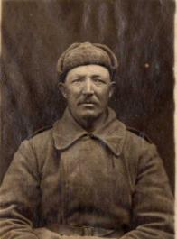
Прапрадед Иванов Спиридон Алексеевич родился в 1898 году в деревне Кездур Лыпской волости Глазовского уезда Вятской губернии. Был женат. Работал в колхозе.
На фронт прапрадед ушел зимой 1942 года, когда ему было 44 года. Дома остались жена Ирина Ильинична и пятеро детей: Зоя, Виталий, Ангелина, Петр, Зиновий (ему было всего 2 годика). Старшую Зою отправили работать на Ижевский оружейный завод следом за отцом.
На фронте служил с 15 февраля 1942 года. Был стрелком 183-го армейского запасного стрелкового полка 33-й Армии, которая входила в состав Центрального фронта, а затем 1-го Белорусского фронта. В составе армии участвовал в боях, проходивших в районе Ржевско-Вяземского выступа с января 1942 года. Дошел до Берлина (см. Приложение 6, фотокопия 1).
1 мая 1945 года прапрадед отправил дочери Зое, которая продолжала работать на Ижевском заводе, необычную поздравительную открытку. Она была изготовлена в Германии. Наверное, Спиридону Алексеевичу хотелось поздравить её с Первомаем на чём-то очень памятном, знаменующем завершение войны – немецкой открытке. Это единственное письмо, которое сохранилось. Сейчас она находится в Кезском районном музее им. О.А. Поскребышева (см. Приложение 5).
15 июня 1942 года прапрадед получил ранение. На фотокарточке, присланной домой родным, 20 июля 1942 года он написал: «На память любимым детям и спутнице Ирине Ильиничне. Твой супруг вернулся. Я фотографировался в некрасивой одежде, но как есть, так и послал. Храните на память. До свидания. Пусть растут дети. Маму кормите. Спиридон А.»
Вернулся домой прапрадед 28 июля 1945г. После окончания войны за то, что был ранен, его представили к награде «За боевые заслуги» (см. Приложение 6, фотокопия 2). Возможно, его как участника войны наградили медалью «За победу над Германией в Великой Отечественной войне 1941-1945гг.», потому что ни одной медали не сохранилось.
Недолго Спиридону Алексеевичу пришлось пожить в мирное время с родными. Работал в колхозе, был выбран председателем. Его не стало в 1950 году.

Заключение

Нам не понять испытаний, которые легли на плечи солдат. Военные походы, голод и холод, горе, которые они переносили. Главное для них тогда было спасти свои семьи, Родину, освободить ее от фашистов.
Бабиков Владимир Георгиевич ушел на войну совсем юным в неполные 18 лет. Когда он вернулся, ему было 21 год. Но за свою молодость прадед повидал горе, ужас и страх, поэтому о войне своим родным никогда не рассказывал.
Мы выяснили, Бабиков Владимир Георгиевич заслужил на страшной войне три награды, которые достались ему великим трудом. Из документов наградных листов мы узнали о бесстрашии, отваге, смелости прадеда.
Иванов Спиридон Алексеевич был призван в 44 года уже взрослым. Он был привязан к семье, к детям. Наверно, прапрадед больше переживал за родных, чем за себя. Он умер рано, о нем мы почти ничего не знаем. Только фотографии и поздравительная открытка связывают нас с прошлым.
Благодаря сайту «Память народа» мы можем восстановить военный путь наших родных и узнать о подвигах, о которых никто уже не расскажет. Мы гордимся ими и будем помнить наших защитников Отечества!
Список источников и литературы

- Акт вручения медали «За оборону Ленинграда» от 26.09.1943. ЦАМО, фонд 88, опись 2, ед.хранения: 664, № записи: 1537000959.
- Представление на награждение медалью «За боевые заслуги» от 23.06.1944. ЦАМО, фонд 88, опись 2, ед.хранения: 189, № записи: 7485688.
- Приказ флота (флотилии) о награждении медалью «За боевые заслуги» от 28.06.1944. ЦВМА, фонд 3, опись 1, ед.хранения: 781, № записи: 50981409.
- Представление на награждение медалью «За боевые заслуги» от 06.07.1945. ЦАМО, фонд 33, опись 686196, ед.хранения: 7131, № записи: 28703901.
- Документы семейного архива Бабикова Владимира Георгиевича (фотографии, юбилейные медали, удостоверения к медалям, благодарность, свидетельство о рождении).
- Фотографии Иванова Спиридона Алексеевича.
- Книга «Кезский район. История и современность».
- Сайт «Память народа» - Режим доступа: https://pamyat-naroda.ru, свободный.

Приложение 1
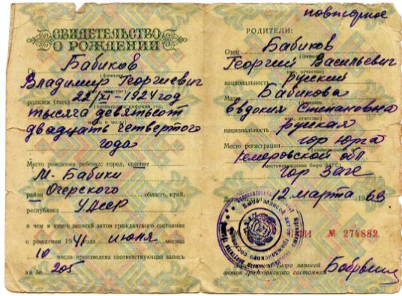

Фотокопия 1.Свидетельство о рождении Бабикова В.Г.
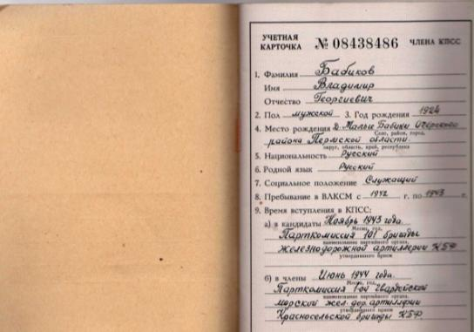

Фотокопия 2. Учётная карточка члена КПСС.

Приложение 2

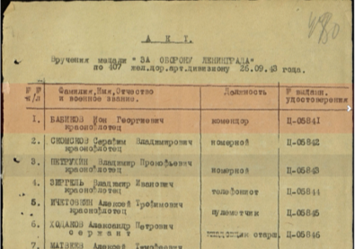

Фотокопия 1. Акт вручения медали «За оборону Ленинграда».
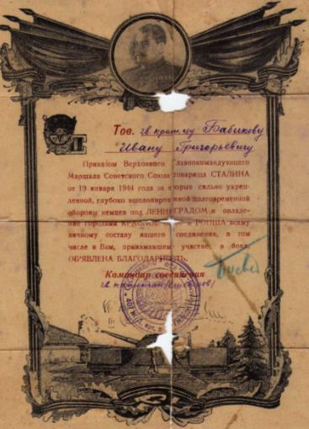

Фотокопия 2. Благодарность за участие в прорыве блокады Ленинграда.
Приложение 3
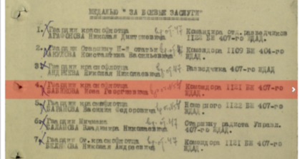

Фотокопия 1. Приказ флота (флотилии) о награждении медалью «За боевые заслуги».
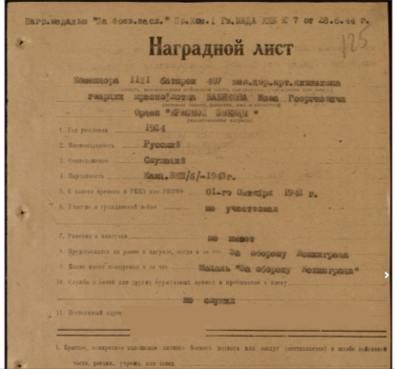

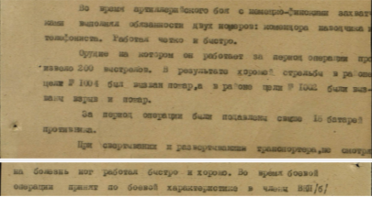

Фотокопия 2. Наградной лист с описанием подвига Бабикова В.Г.
Приложение 4
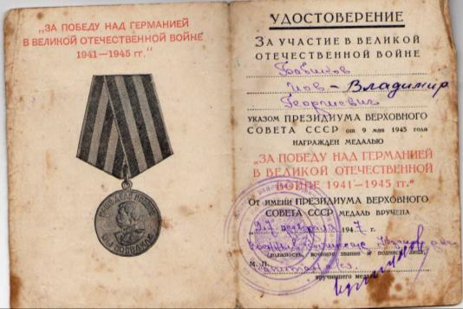

Фотокопия 1. Удостоверение о награждении медалью «За победу над Германией в Великой Отечественной войне 1941-1945гг.»

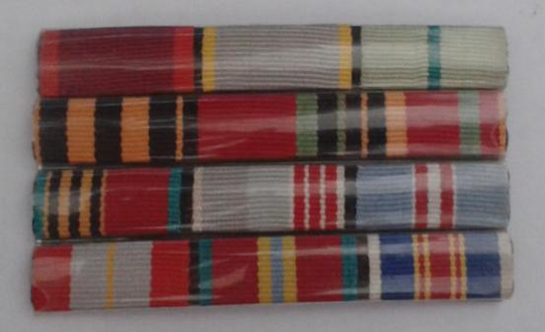

Фотокопия 2. Набор планок к ордену и медалям.

Приложение 5

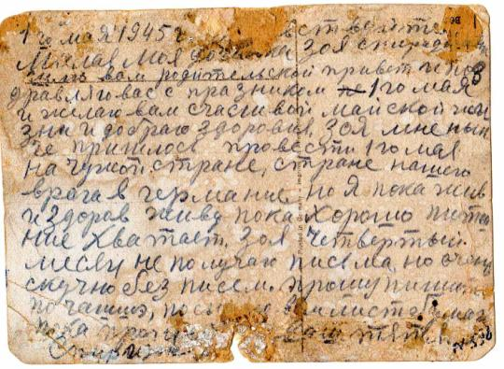
Фотокопия. Поздравительная открытка, отправленная домой из Германии.

Приложение 6
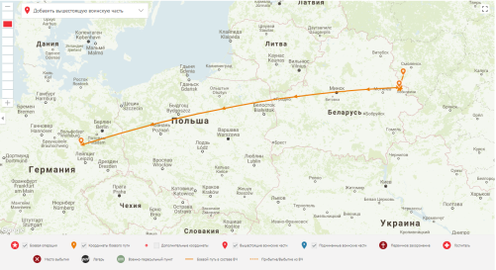
Фотокопия 1. Боевой путь Иванова С.А. в составе 33 Армии.

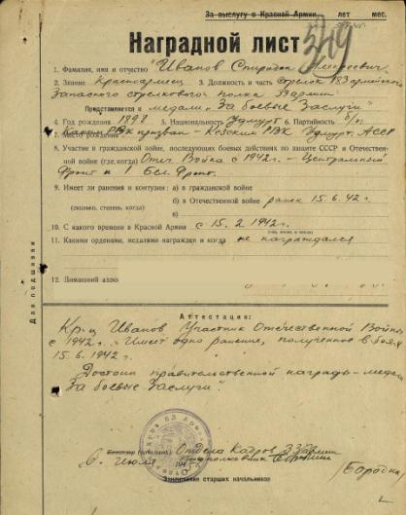
Фотокопия 2. Наградной лист с описание подвига Иванова С.А.

